КНИГИ, БЛАГОДАРЯ КОТОРЫМ ДЕТИ ОБЯЗАТЕЛЬНО ПОЛЮБЯТ ИСТОРИЮ
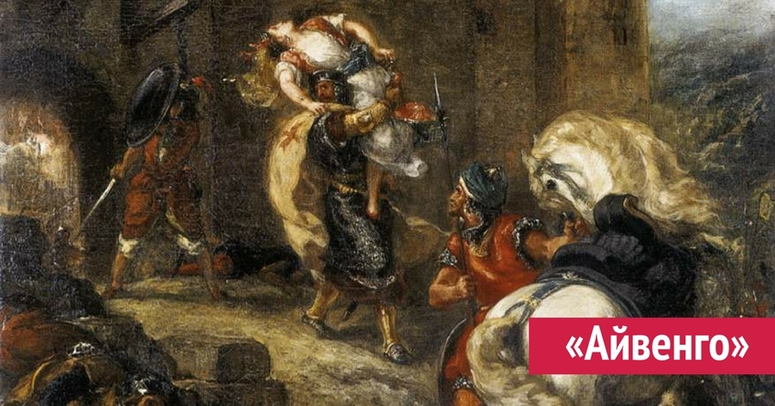 | «Айвенго», Вальтер Скотт  Для меня это одна из лучших книг на свете, и уж точно один из лучших исторических романов. Вальтер Скотт сегодня почти забыт, но «Айвенго» — с его турниром в Ашби, с развесёлым братом Туком и загадочным Чёрным Лентяем, грозным Фрон-де-Бефом и забавным и благородным Вамбой — это живая история, от которой уже нельзя оторваться.
«Три мушкетёра», Александр Дюма  Вообще-то, конечно, у Дюма история не только в «Трёх мушкетёрах». Но «20 лет спустя», и «10 лет спустя», и даже «Королева Марго» идут обычно труднее (хотя сегодня, говорят, и «Три мушкетёра» многим кажутся скучными). Но не забудем: Дюма говорил, что история для него — это гвоздь, на который он вешает свою картину. Картина обычно очень увлекательная, но и гвоздь достойный внимания | 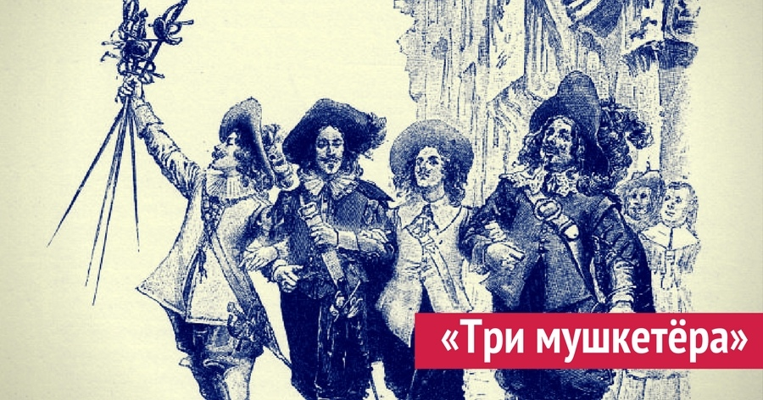

«День египетского мальчика», Милица Матье
Очень простая книга, конечно, рассчитанная на куда меньший возраст, чем две предыдущих. Но из-за того, что автор была серьёзным учёным, здесь на каждой странице дышит Египет, катит свои воды Нил, звучат настоящие древние тексты.
«Письмо греческого мальчика», Соломон Лурье
Ещё одна книга, написанная выдающимся учёным для детей. Вроде бы для маленьких, но она настолько очаровательна, что, по-моему, её можно читать в любом возрасте.
«Занимательная Греция», Михаил Гаспаров
Если уж мы говорим о книгах, написанных выдающимися учёными, то, конечно же, ни один любитель Древней Греции не может обойтись без этой великой книги. Редчайшее сочетание: легкий, увлекательный рассказ, основанный на глубочайшем знании предмета.
«Боги, гробницы, учёные», Курт Керам
У этой книги подзаголовок: «Роман археологии». И она, действительно, читается как роман, ведь в ней рассказывается о том, как люди искали древние цивилизации, находили и расшифровывали их тайны.
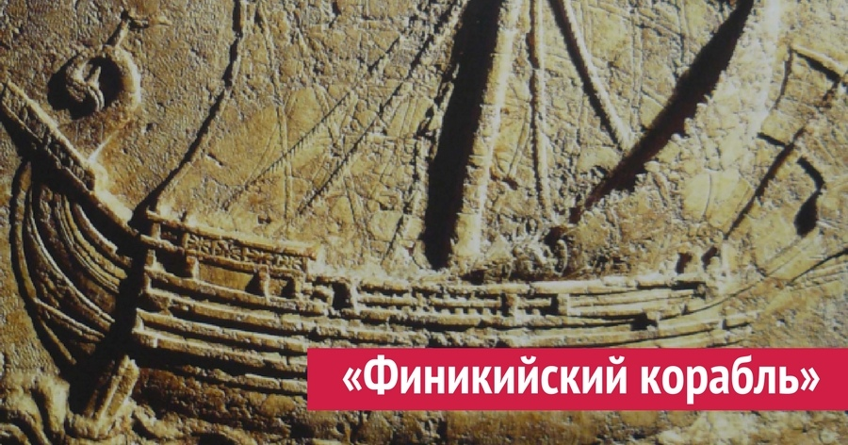 | «Финикийский корабль», Василий Ян  Знаменитая трилогия Яна о монгольском нашествии сегодня уже сильно устарела, хотя «Чингисхан» для меня сохраняет в какой-то мере своё очарование. А вот «Финикийский корабль» — история мальчика, отправившегося на поиски своего отца, уплывшего в далёкие страны, старого мудреца Софэра, царей, пиратов, простых людей — по-прежнему прекрасен.
Твой XVIII век», Натан Эйдельман
По русской истории, к сожалению, не так уж много книг, которые были бы по-настоящему интересны юным читателям. «Твой XVIII век» — одно из прекрасных исключений. Конечно, он рассчитан в основном на старшеклассников, но дети бывают разные...
«Дочь времени», Джозефина Тэй
Маленькая книжка в жанре «детектив на диване». главный герой — полицейский, оказавшийся в больнице и поэтому разгадывающий детективную историю не сегодняшнюю, а былых веков — кем был Ричард III. Помимо того, что её очень интересно читать, она ещё и помогает осознать, что в истории нет никаких чётко определённых ответов, что здесь происходит постоянный поиск, и обнаруживаются всё новые и новые ответы, которые влекут за собой новые и новые вопросы.
«Сэр Найджел» и «Белый отряд», Артур Конан Дойль  Творец Шерлока Холмса, как известно, прежде всего гордился своими историческими романами. Эти два романа об эпохе Столетней войны полны и духа истории, и того рыцарского благородства, которое вообще было присуще сэру Артуру. | 